Từ ngày 26/09/2016, Trung tâm Chuyển giao công nghệ và Hỗ trợ kỹ thuật (Cục Tin học và Thống kê tài chính, Bộ Tài chính) đã phối hợp với Sở Tài chính Thành phố Hồ Chí Minh tổ chức hội nghị Tập huấn nâng cấp phần mềm KTXA6.5 tập trung tại Sở Tài chính cho các đơn vị xã phường trên địa bàn Thành phố.
Các lớp tập huấn được tổ chức liên tục từ ngày 26/9/2016 cho các kế toán của 322 xã, phường thuộc 24 quận, huyện trong Thành phố, thời gian đào tạo mỗi lớp kéo dài trong 03 ngày. Tại đây, các học viên đã được cán bộ Sở Tài chính và Trung tâm Chuyển giao công nghệ và Hỗ trợ kỹ thuật giới thiệu phần mềm Kế toán ngân sách và tài chính xã phiên bản KTXA6.5. Trong thời gian tập huấn, các học viên và giảng viên cũng đã trao đổi sôi nổi, các vướng mắc đã được giải đáp tận tình, cụ thể. Qua ba ngày tập huấn, các học viên đã nắm bắt được chương trình và vận hành thành thạo.
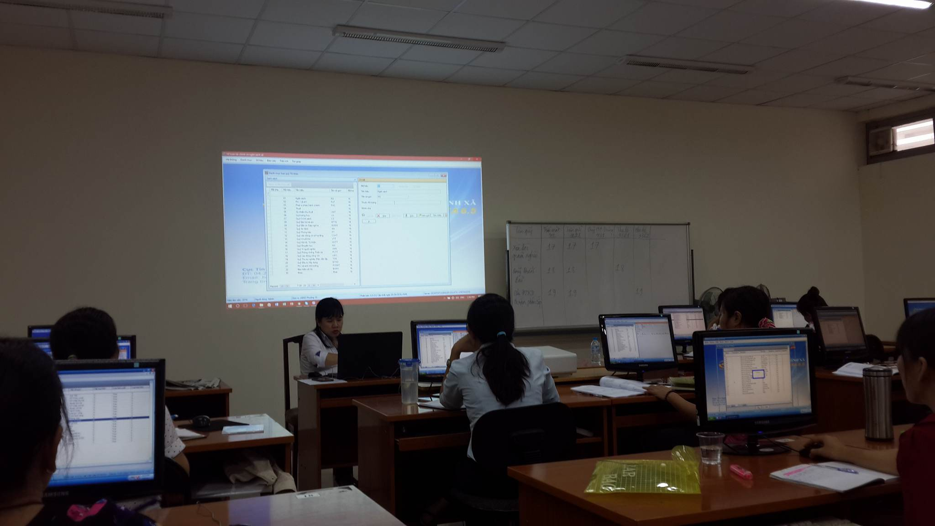
Đào tạo phần mềm KTXA6.5 cho các đơn vị thuộc Quận 6
Phần mềm KTXA6.5 được Trung tâm Chuyển giao công nghệ và Hỗ trợ kỹ thuật nâng cấp từ phiên bản KTXA6.0. So với phiên bản trước, KTXA6.5 được cập nhật, đáp ứng các văn bản, chế độ hiện hành như Thông tư 39, Thông tư 40, Thông tư 08, Quyết định 759 và Thông tư 161 của Bộ Tài chính.

